ИТХ-ын танилцуулга
Ханх сумын ИТХ 2016 оны 11 дүгээр сарын 02 ны өдөр 21 төлөөлөгчтэй 7 тэргүүлэгч дарга, нарийн бичгийн дарга гэсэн бүрэлдэхүүнтэй байгуулагдан үйл ажиллагаагаа явуулдаг.
Эрхэм зорилго: МУ-ын үндсэн хууль бусад хуулиудыг хэрэгжүүлэн хурлын үйл ажиллагааг бэхжүүлж гүйцэтгэх засаглалын үйл ажиллагаанд хяналт тавих хяналтыг тогтмолжуулах төрийн үйлчилгээг ард иргэдэд хөнгөн шуурхай чирэгдэл, хүнд сурталгүй хүргэх төсвийн хөрөнгийн үр ашгийг оновчтой зарцуулж сахилга хариуцлагыг дээшлүүлэн сум орон нутгаа хөгжүүлэхэд оршино.
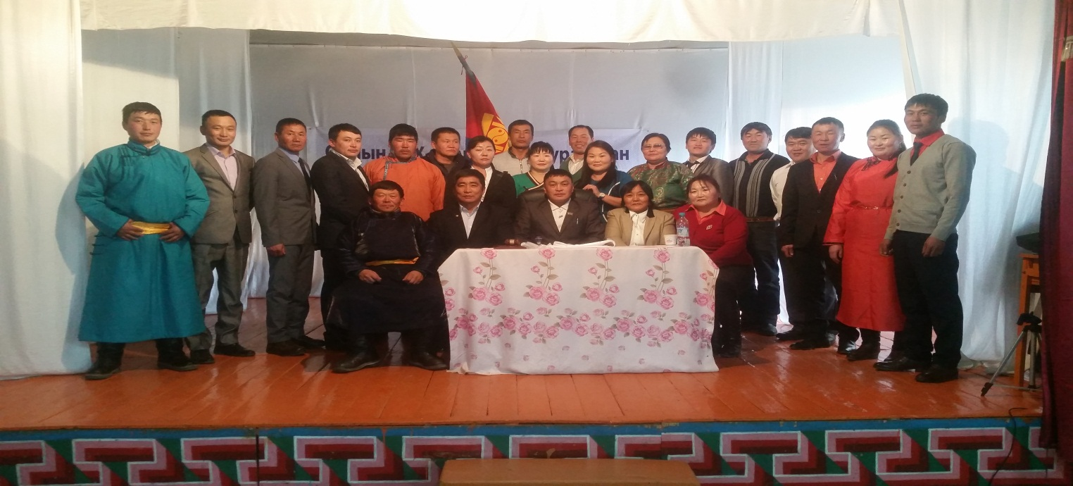
Ханх сумын Иргэдийн Төлөөлөгчдийн Хурлын төлөөлөгчид
ИТХ-ын ажлын алба
ИТХ-ын дарга Л.Дуламхүү нарийн бичгийн дарга К.Одгэрэл
ИТХ-ын Тэргүүлэгчид
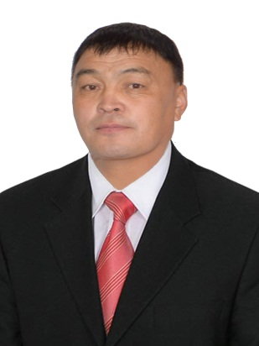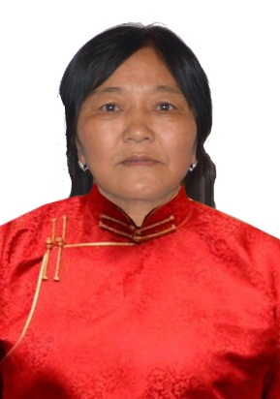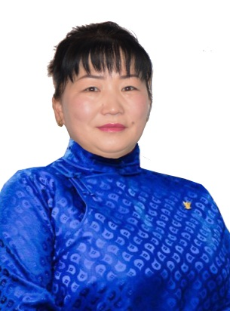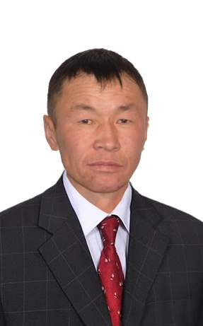
Л.Дуламхүү С.Баяраа Ш.Отгонжаргал Д.Отгонбаяр
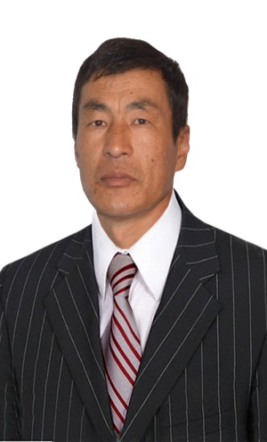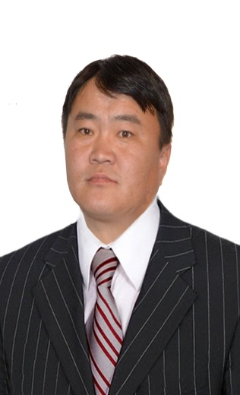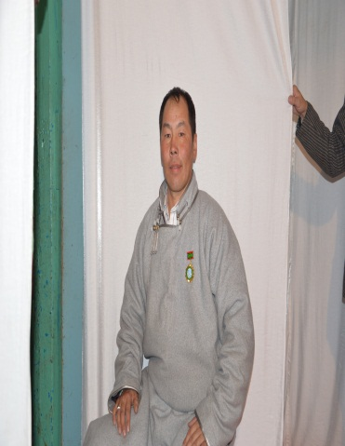
М.Оюунбат М.Эрдэнэдаваа Б.Пүрэв-Очир
Засаг захиргааны 3 нэгжтэй .Багийн ИНХ-ын дарга нар
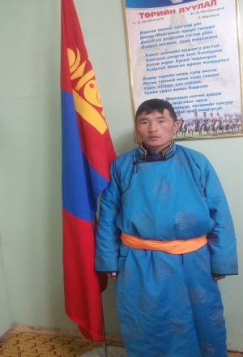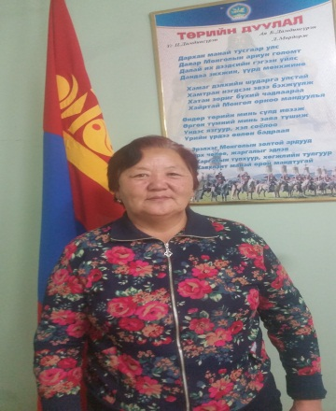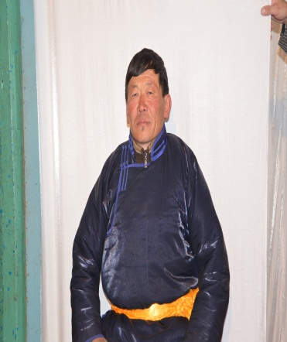
ИНХ-ын Б. Цэрэнхүү ИНХ-ын дарга Д.Тунгалаг ИНХ-ын дарга Б.Балдорж
ИТХ-ын ажлын алба
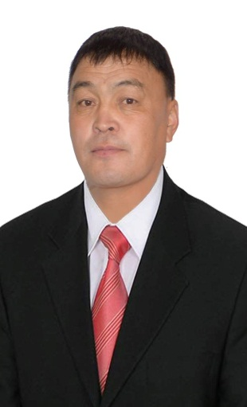
Лувсан овогтой Дуламхүү нь 1972 онд төрсөн 1990 онд 10 жилийн сургууль1992-1994 онд цэргийн алба хаасан. 1995-2016 он хүртэл хувиараа бизнес эрхэлж байсан. 2016оны 11-02 ноос Ханх сумын ИТХ-ын дарга тэргүүлэгчээр ажиллаж байна.
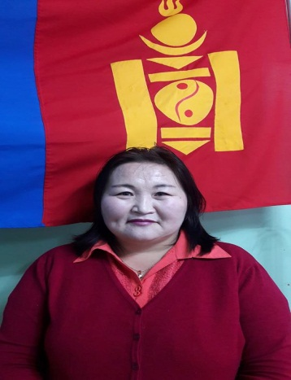

Коля овогтой Одгэрэл нь 1970.02.05 нд Хөвсгөл аймгийн Ханх сумын нутагт айлын 3 дахь охин болон мэндэлсэн. Бага насаа эцэг эхийн гар дээр өнгөрүүлж ясли цэцэрлэгээр хүмүүжсэн. 1978-1988 онд Хатгал 10 жилийн дунд сургууль төгсөж 1989 онд Завхан аймгийн Худалдааны техниккум төгсөөд 2000-2004 онд УБ хотод Удирдлагын Академид төрийн удирдлагын менежерийн дипломын дээд боловсрол 2006-2016 он хүртэл ИТХ-ын нарийн бичгийн үүрэгт ажлыг хийж байна.
2014 онд ТУ-ын Соёмбо дээд сургуульд Төрийн удирдлагын чиглэлээр бакалаварын дээд боловсрол эзэмшсэн. Нутгийн өөрөө удирдах байгууллагад тасралтгүй 10 гаруй жил улсад 19 жил ажилласан. Одоо ажиллаж байгаа албан тушаалдаа дадлага туршлагатай багаар ажиллах чадвартай төрийн албан хаагчийн удирдах албан тушаалтны шалгалтыг 2010 онд өгч тэнцсэн ажлын байранд тавигдах шаардлагыг хангасан ТЗ-7-3 цалингийн шатлалтай ахлах түшмэлийн дөтгөөр зэрэгтэй төрийн албан хаагч.

